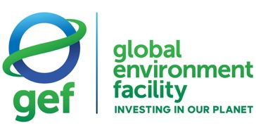
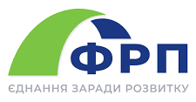

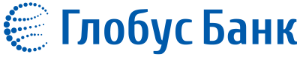

Фінансування ЕСКО-компаній
в рамках Програми «Доступні кредити 5-7-9%»

для впровадження проєкту «Усунення бар’єрів для інвестицій в енергоефективність громадських будівель у малих та середніх містах України», що фінансується Програмою розвитку ООН (ПРООН) та реалізується через НУР.

Умови фінансування:
- Процентна ставка:
- Компенсаційна ставка:
- 7% (річних) для підприємств, річний дохід яких від фінансової діяльності не перевищує суму, еквівалентну 10 млн євро або мікро та малий сегмент підприємництва.
- 9% (річних) для підприємств, річний дохід яких від фінансової діяльності перевищує суму, еквівалентну 10 млн євро, але не є більшим ніж 50 млн євро або середній сегмент підприємництва.
- Базова процентна ставка: UIRD 3 міс. +6%/4%/3% (відповідно для мікро/малих/середніх підприємств);
- Збільшена базова процентна ставка: 20,00% річних (застосовується протягом всього строку кредитування, у разі, якщо Базова процентна ставка становитиме < 20,00%);
- Максимальна сума кредиту: 5 000 000,00 грн;
- Одноразова комісія: 1,5% від суми кредиту;
- Термін кредитування: до 60 місяців;
- Схема погашення кредиту:
- щомісячно рівними частинами; адаптований графік погашення;
- Забезпеченням за кредитом є рухоме та нерухоме майно;
- Фінансова порука засновника або керівника;

Надається компенсація до 20% вартості енергосервісного договору, але не більше ніж 1 600 000 грн за одним договором,
4 000 000 грн за всіма договорами, що беруть участь у Програмі

Наші контакти:

- Оксана Шульга директор департаменту малого та середнього бізнесу тел.: 097 721 87 43, OShulga@globusbank.com.ua
- Євгенія Хруленко начальник відділу по роботі з партнерами тел.: 067 220 99 53, Yehrulenko@globusbank.com.ua

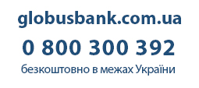
Дані Умови кредитування не є рекламою та надаються виключно з метою попереднього ознайомлення з умовами кредитування у АТ «КБ «ГЛОБУС». Ліцензія НБУ №240 від 21.01.2019р

